- 活动名称：
“改变世界，我们一起来！——环保校园行”活动
- 活动时间：
2009年10月20日-2009年11月20日
- 活动内容：
通过将 “节能宝”软件下载到个人电脑上，实现提醒用户在结束一天工作后关闭电脑。此外，通过追踪到电脑在开机状态下的闲置时间及每天电脑的关机记录，可以计算出该个人用户及全球电脑用户的节能量以及减少的碳排放量，并实现在线查看。
- 活动对象：
学校师生以及热衷环保人士
- 活动目的：
“Power to Change-改变世界，我们一起来”活动，旨在提升中国学生（及其他热爱环保人士）的“环保”意识，帮助大家成为环保活动的一员，掀起绿色环保的校园高潮，共建绿色家园。
- 使用介绍：
进入“改变世界，我们一起来！——环保校园行”活动官方网站
（www.hp.com/powertochange/chinaschools） ，进入注册阶段。
注册阶段：
- 点击“立即注册”按钮，加入活动；
- 来到“改变世界，我们一起来！”注册网站；
- 点击“注册并获得插件”按钮，注册您的信息；
- 进入注册页面，填写用户名、密码、邮箱等基本信息，选择您所在的学校（中职或高校师生可不选或任选一所学校名称，不影响下载，此项只是为统计总的下载量）；
- 选择您在活动中的形象；
- 完成注册，进入安装阶段。

安装阶段：
- 进入您的邮箱，查看来自该活动网站的邮件；
- 记下激活码并点击链接，进入安装界面；
- 点击“安装插件”按钮，开始下载和安装“节能宝”插件；
- 安装成功，桌面显示“节能宝”插件，进入“激活阶段”。

激活阶段：
- 点击“节能宝”插件上“立即激活”按钮；
- 显示激活界面，输入您的激活码，点击“下一步”按钮；
- 激活正确，进入“设置阶段”。

设置阶段：
- 打开“节能宝”插件，阅读介绍，点击“继续”进行个人设置；
- 设置您的相关设置，开始正式使用“节能宝”插件。

节能宝的功能：
- 点击“每天更新数据”按钮，上传您的节能数据。
- 点击地球图示按钮，进入活动网站，输入用户名及密码进行登录，查看相关信息。

活 动 邀 请 邮 件
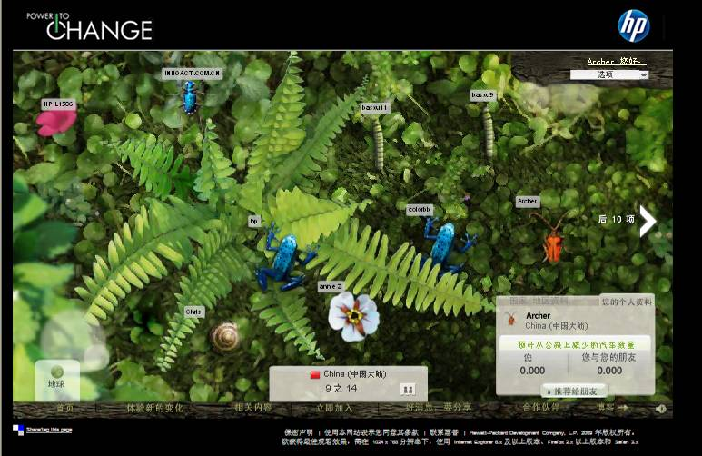
亲爱的老师们、同学们、热爱环保的朋友们：

在迎来祖国60年华诞之际，惠普推出了“改变世界，我们一起来！（Power To Change）——环保校园行”活动，鼓励大家及时关闭电脑，培养良好环保意识，通过改变个人行为来保护环境。

成为虫虫？还是小花儿？“Power To Change”！
从现在开始，大家就可以登录活动网站www.hp.com/powertochange/chinaschools，下载参加活动的“节能宝”插件。按照提示，通过简单的注册、下载、激活环节，你就将在电脑中拥有“节能宝”插件。
Power To Change 插件不但可以提醒您在结束一天工作后关闭电脑。它还可以追踪到电脑在开机状态下的闲置时间及每天电脑的关机记录，并根据这些数据，估算出你及全球电脑用户的节能量以及减少的碳排放量。

最为有趣的是，大家在注册自己信息之后，可以选择在活动中的形象，翩翩起舞的蝴蝶，娇艳绽放的花朵，扭动的毛毛虫……形象多种，供君挑选。此外，大家还可以邀请你的同学、家人、朋友和同事共同参与该活动。组建自己的“虫虫总动员”或是“花花世界”。 
之后就来看看我们的“小动作”能够带来的效果吧。如果有100,000电脑用户在一天的工作后关闭电脑，将会节省高达2,680千瓦时的用电，减少1,617千克二氧化碳排放量，这可相当于2,000多辆轿车在每月的排放总量。

在此，我们真诚地邀请大家成为“改变世界，我们一起来！（Power To Change）——环保校园行”活动的一员，将环保精神推广到全世界。保护环境是每个人的责任，大家的举手之劳将为世界带来大改观！

请记住下载网址：
www.hp.com/powertochange/chinaschools

